„Savaitė be patyčių“ bibliotekoje
Panevėžio apskrities Gabrielės Petkevičaitės-Bitės Vaikų ir jaunimo literatūros centras šiais metais pirmą kartą dalyvavo trečius metus Lietuvoje skelbiamoje akcijoje „Savaitė be patyčių“. Noras spręsti socialines problemas, bendruomeniškumas ir noras plėsti akiratį padėjo apsispręsti dalyvauti.
Bibliotekoje vykusios „Savaitės be patyčių“ tikslas – mažinti socialinę atskirtį, skatinti toleranciją ir dėmesį šalia esančiam naudojant bibliotekos išteklius – draugiškas erdves, knygas.
Taigi, „Savaitės be patyčių“ metu bibliotekoje lankėsi vaikai iš Panevėžio lopšelių darželių „Pasaka“, „Varpelis“, „Nykštukas“. Puiku, jog bibliotekai pavyko rasti ir naujų partnerių – Panevėžio specialiąją mokyklą.
„Savaitės be patyčių“ metu vyko renginys ikimokyklinukams „Gerumas mūsų širdelėse“, Lopšelio darželio „Nykštukas“ ugdytiniai bibliotekoje surengė savo darželio „Savaitės be patyčių“ baigiamąjį renginį. Su Panevėžio specialiąja mokykla vyko net keli renginiai – „Kūrybinės dirbtuvėlės“, bei mokyklos „Savaitė be patyčių“ baigiamasis renginys. Jame dalyvavo bibliotekos darbuotoja, kuri auditorijai (160) pristatė biblioteką, jos galimybes, literatūrą patyčių tema.
Bibliotekoje buvo sukurti literatūros sąrašai patyčių tema įvairioms grupėms: vaikams, paaugliams, pedagogams, tėvams, leidinių paroda „Patyčios turi liautis“ (26).
Įrodyta, jog biblioteka yra draugiška erdvė kalbėti apie patyčias. Vaikams atsiskleisti padeda literatūra, grožiniai kūriniai ir jų interpretavimas, analizavimas, konkrečių knygų veikėjų charakterių atskleidimas, jų poelgių, posakių, veiksmų tyrinėjimas. Diskusijoms, teatrinei raiškai vaikams buvo pristatyti šie kūriniai: S. Žukas „Naujokė“, A. de Saint-Exupery „Mažasis princas“, U. Stark „Apie ežį, kuris mėgino tapti kitu žvėrimi“, M. Velthuijs „Varlius ir nepažįstamasis“, H. C. Andersen „Bjaurusis ančiukas“, L. Sepulveda „Apie žuvėdrą ir katiną, kuris išmokė ją skraidyti“, E. Schreiber-Wicke „Varniukas, kuris buvo kitoks“. Šie kūriniai padėjo suvokti patyčių, gerų ir blogų jausmų, poelgių prasmę.
Specialiųjų poreikių vaikai bibliotekoje dalyvavo „Kūrybinėse dirbtuvėlėse“ - kūrė knygų skirtukus naudodami įvairias menines priemones (pieštukus, kreideles, akvarelę ir kt.), vartė knygeles, susipažino su bibliotekos erdvėmis ir galimybėmis, praplėtė akiratį, pakeitė aplinką.
Bibliotekos fondai pasipildė net keliomis unikaliomis vaikų sukurtomis „Draugystės knygomis“, kurias dovanojo Panevėžio specialioji mokykla ir lopšelio/darželio „Nykštukas“ ugdytiniai. Jos padėjo atskleisti geruosius žmonių jausmus, priešingus patyčioms, suvienijo įvairias įstaigas ir biblioteką.
Bibliotekoje eksponuojamos parodos su vaikų sukurtais knygų skirtukais, „Draugystės knygomis“ skatina bendradarbiavimą ir plečia abipuses galimybes, vaikams teikia pasitikėjimo ir pasididžiavimo savimi jausmą, džiugina lankytojų akis.
Akcija „Savaitė be patyčių“ ir tai, jog šiais metais šioje akcijoje dalyvavo biblioteka yra labai naudinga ir tai parodo aktyvus ikimokyklinių įstaigų ir Panevėžio specialiosios mokyklos dalyvavimas. Bibliotekoje „Savaitės be patyčių“ metu lankėsi daugiau nei du šimtai vaikų nuo 5 iki 21 metų amžiaus, Specialiosios mokyklos darbuotojos, auklėtojos iš ikimokyklinių įstaigų.
Tikimės, jog tokios akcijos padės pajusti, jog biblioteka – draugiška erdvė visiems, padės plėsti ryšius, parodys bibliotekų įvairiapusiškumą, populiarins bibliotekas, o tuo pačiu literatūrą ir skaitymą.
Užsiregistravę internete skelbiamoje akcijoje „Savaitė be patyčių“ pastebėjome, kad bibliotekos dar gana pasyviai įsijungia į minėtą respublikinį renginį. Susidomėjimas literatūra patyčių tema rodo, kad gerai parinkta knyga tikrai yra svarbi akcijos dalis.
Šarūnė Skeiverytė
PAVB Vaikų ir jaunimo literatūros centro vyresn. bibliotekininkė
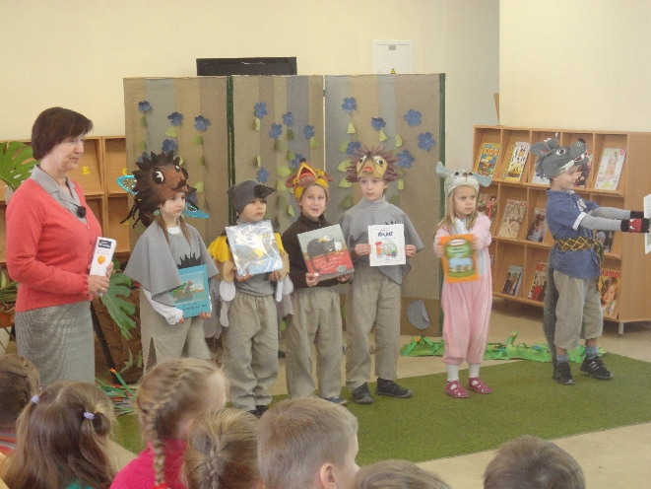
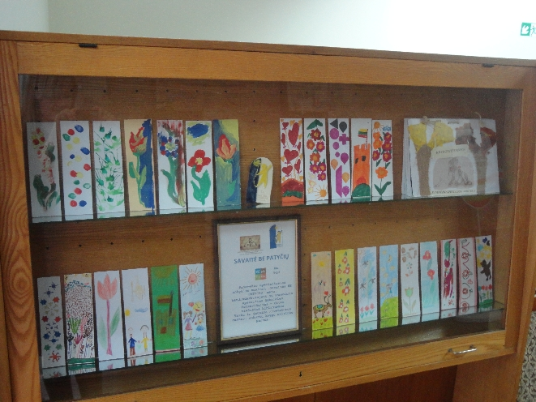
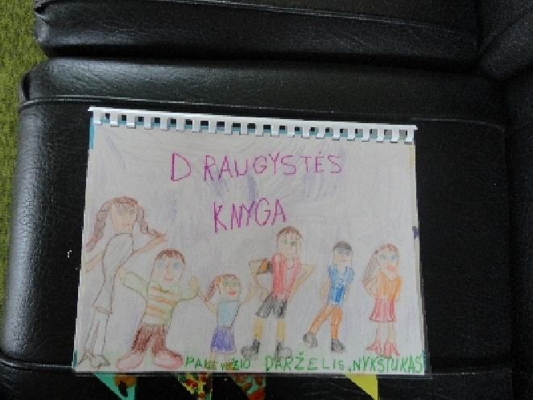 | 